**Resumen PPT 3**

**Conmutadores de la capa de enlace**

**Reenvío:** es la función del conmutador que determina las interfaces a las que un trama debe dirigirse y luego envía la trama a esas interfaces.

**Filtrado:** es la función del conmutador que determina si una trama debe ser reenviada a alguna interfaz o debe ser descartada.

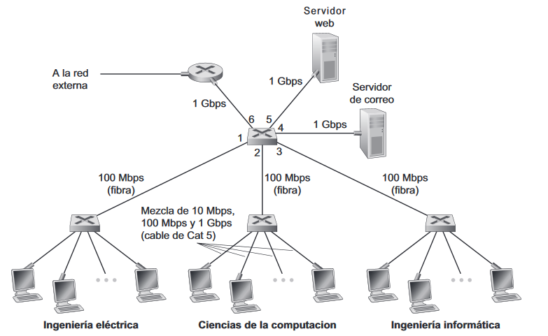

**Capa de Enlace**

* Ejercicio 01:
  + Imagine que a través de una Agencia de Viajes, usted contrata un viaje desde Concepción a Isla de Pascua.
    - Defina el **recorrido** desde que sale de su casa hasta que llega al hotel en Isla de Pascua (no considere la reserva del hotel)
    - ¿Cuáles son los puntos clave en su viaje?
    - Omita la compra del pasaje, chequeo y demases. Céntrese sólo en el medio utilizado para el viaje.

**Ejercicio 01:**

Responsabilidad de la Agencia de Viajes:

Reserva taxi Casa – Carriel Sur

* + - Reserva línea área desde Concepción a Isla de Pascua (Concepción – SCL – Mataveri)
  + Reserva transfer Mataveri – Hotel .
  + Modos de transporte (taxi, avión, transfer)
  + Rutas: segmento directo entre 2 ubicaciones adyacentes
* **Ejercicio 02:**
  + Analogías con Capa de enlace:
    - Usted: Datagrama
    - Cada segmento de transporte: Enlace de comunicaciones
    - Modo de transporte: protocolo de la capa de enlace
    - Agencia de viajes: protocolo de enrutamiento
* **Ejercicio 03:**
  + Analogías con Capa de enlace:
    - Usted: Datagrama
    - Cada segmento de transporte: Enlace de comunicaciones
    - Modo de transporte: protocolo de la capa de enlace
    - Agencia de viajes: protocolo de enrutamiento

Taller 04: Servicios Capa de Enlace

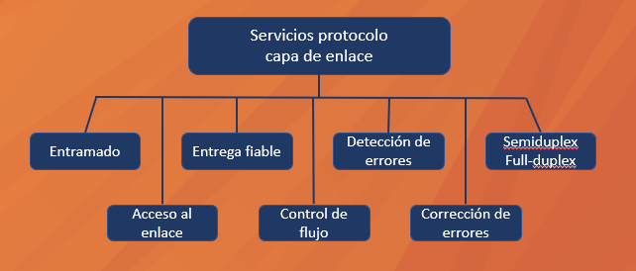

**Trama de Ethernet**  
Encapsulamiento de Ethernet

* Ethernet es la tecnología LAN más utilizada hoy en día.
  + Definida en los estándares IEEE 802.2 y 802.3.
  + Admite anchos de banda de datos de 10 Mb/s, 100 Mb/s y 1000 Mb/s (1 Gb/s), 10 000 Mb/s (10 Gb/s), 40 000 Mb/s (40 Gb/s) y 100 000 Mb/s (100 Gb/s).
* Ethernet funciona en la capa de enlace de datos y en la capa física.
* Ethernet depende de las dos subcapas individuales de la capa de enlace de datos para funcionar: la subcapa de control de enlace lógico (LLC) y la subcapa MAC.

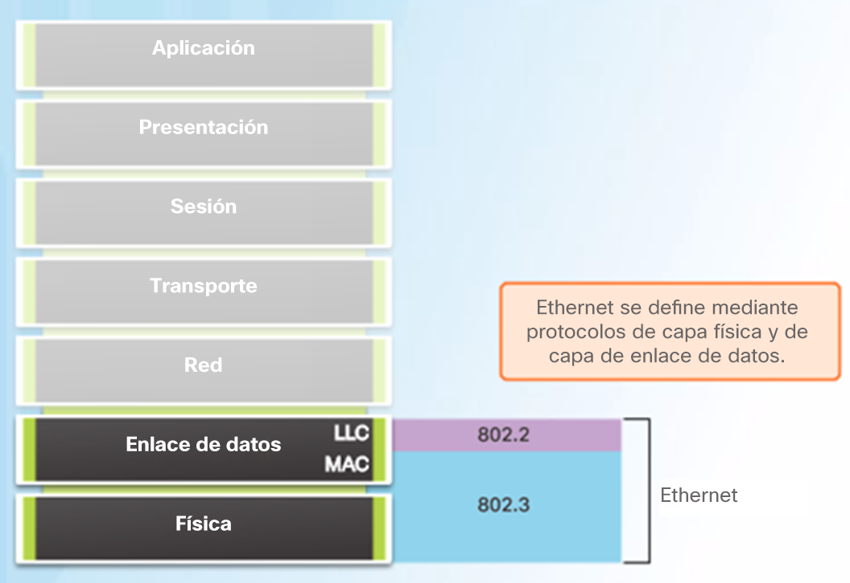

* La subcapa LLC de Ethernet maneja la comunicación entre las capas superiores e inferiores. Se implementa en el software, y su implementación es independiente del hardware.
* La subcapa MAC es la subcapa inferior de la capa de enlace de datos. Además, se implementa mediante hardware, generalmente, en la NIC de la computadora.

**Trama de Ethernet  
Subcapa MAC**

* La subcapa MAC de tiene dos responsabilidades principales:
  + Encapsulamiento de datos
  + Control de acceso al medio
* El encapsulamiento de datos proporciona tres funciones principales:
  + Delimitación de tramas
  + Direccionamiento
  + Detección de errores
* El control de acceso al medio es responsable de colocar las tramas en los medios y de quitarlas de ellos. Esta subcapa se comunica directamente con la capa física.

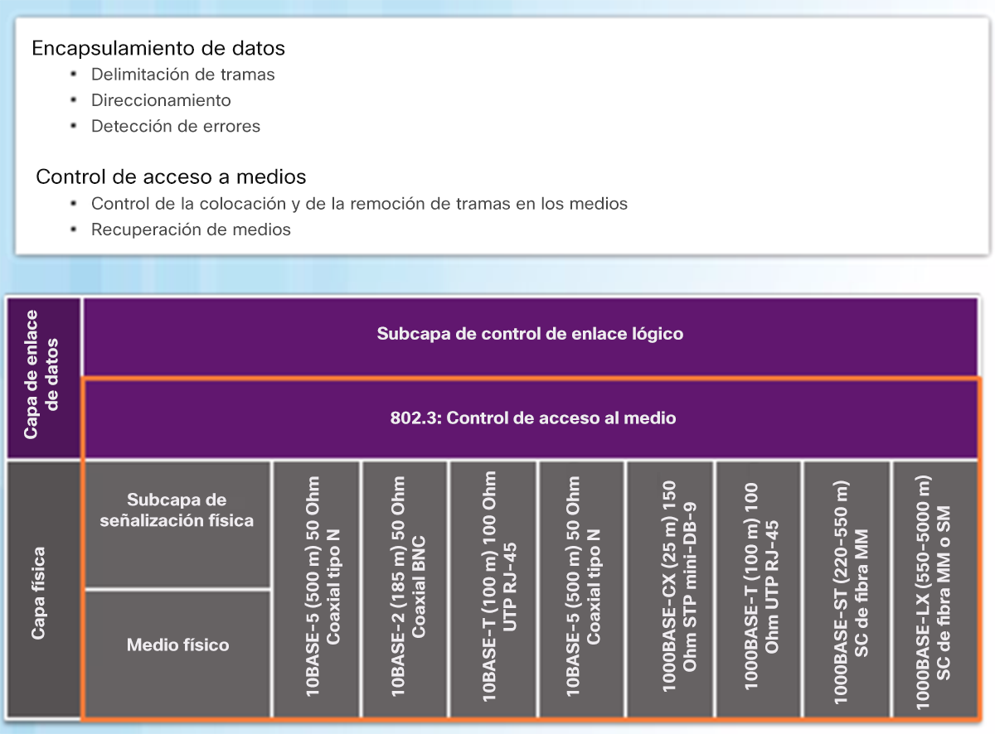

**MAC e IP  
Destino en la misma red**

* Hay dos direcciones primarias asignadas a un dispositivo en una LAN Ethernet:
  + Dirección física (dirección MAC Ethernet)
  + Dirección lógica (dirección IP)
* Por ejemplo, la PC-A envía un paquete IP al servidor de archivos en la misma red. La trama de Ethernet de capa 2 contiene lo siguiente:
* Dirección MAC de destino
* Dirección MAC de origen
* El paquete IP de capa 3 contiene lo siguiente:
* Dirección IP de origen
* Dirección IP de destino

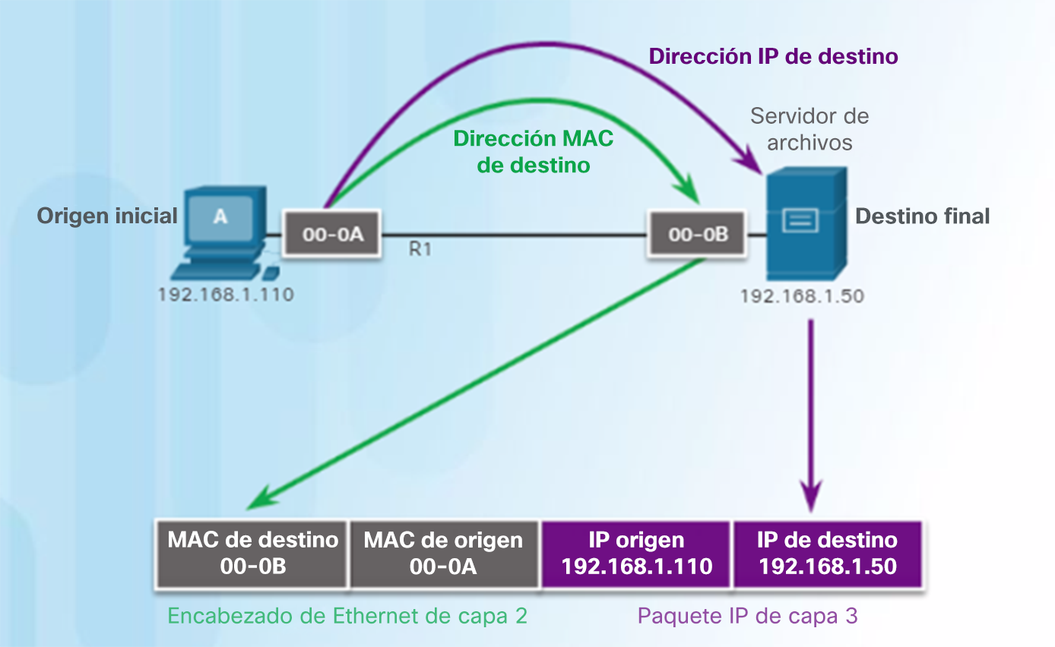

**MAC e IP  
Destino en una red remota**

* Cuando la dirección IP de destino está en una red remota, la dirección MAC de destino es la dirección del gateway predeterminado del host.
* En la figura, la PC-A envía un paquete IP a un servidor web en una red remota.
  + La dirección IP de destino es la del servidor de archivos.
  + La dirección MAC de destino es la de la interfaz Ethernet del R1.

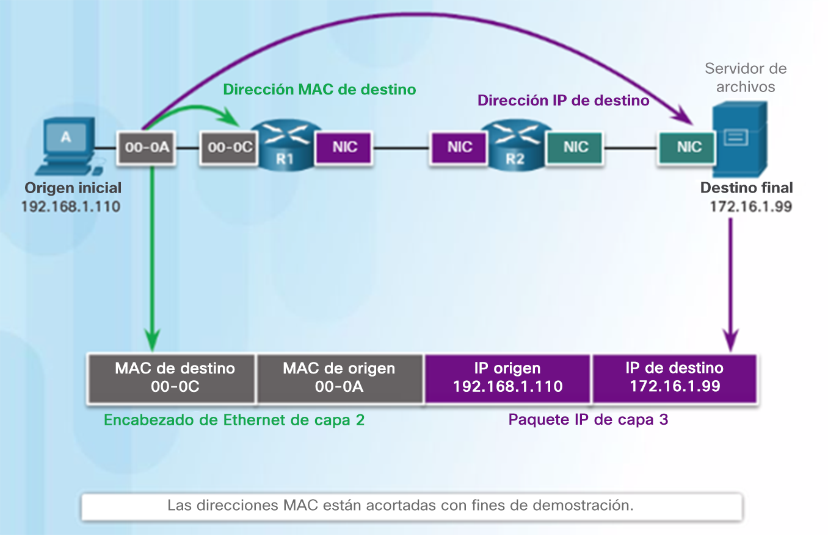

**La capa de red en las comunicaciones  
La capa de red**

* + La capa de red, que reside en la capa OSI 3, brinda servicios para permitir que los terminales puedan intercambiar datos en la red.
  + La capa de red utiliza cuatro procesos para proporcionar transporte integral:
    - * Direccionamiento de terminales: las direcciones IP deben ser únicas a efectos de identificación.
      * Encapsulamiento: las unidades del protocolo de datos de la capa de transporte se encapsulan mediante la incorporación de información en el encabezado IP, incluidas las direcciones IP de origen y de destino.
      * Routing: la capa de red brinca servicios para dirigir paquetes a otras redes. Los routers seleccionan la mejor ruta que el paquete debe tomar para llegar al destino.
      * Desencapsulamiento: el host de destino desencapsula el paquete para ver si coincide con el suyo.

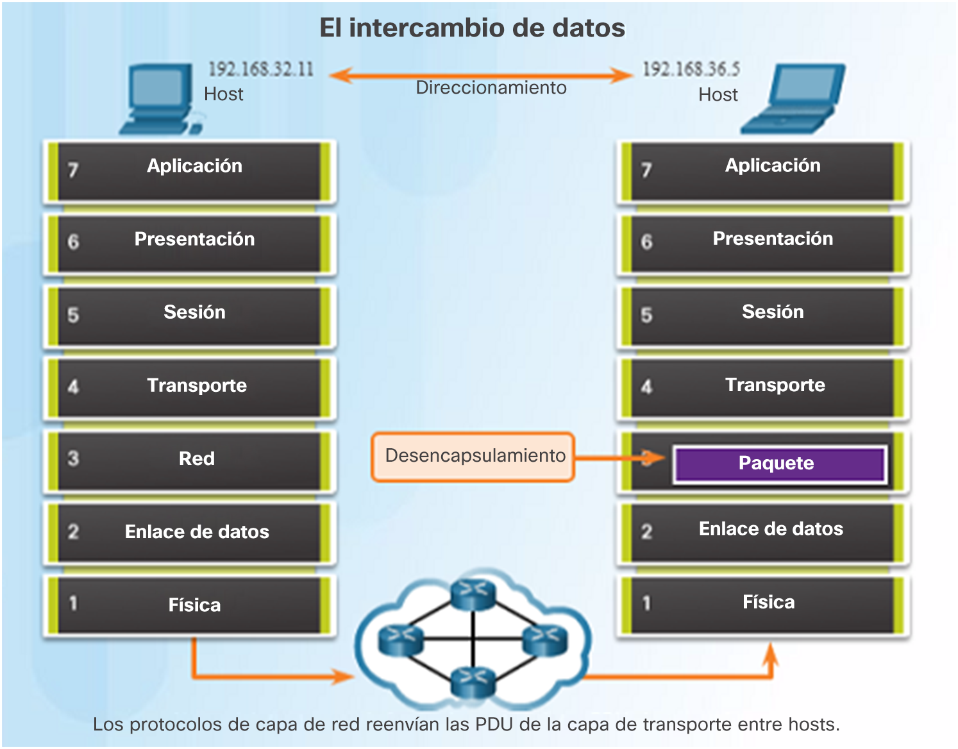

**La capa de red en las comunicaciones  
Protocolos de capa de red**

* + Existen diversos protocolos de capa de red; sin embargo, los implementados con mayor frecuencia son los siguientes:
    - * Protocolo de Internet versión 4 (IPv4)
      * Protocolo de Internet versión 6 (IPv6)

Nota: Los protocolos de capa de red antiguos no se analizan en este curso.

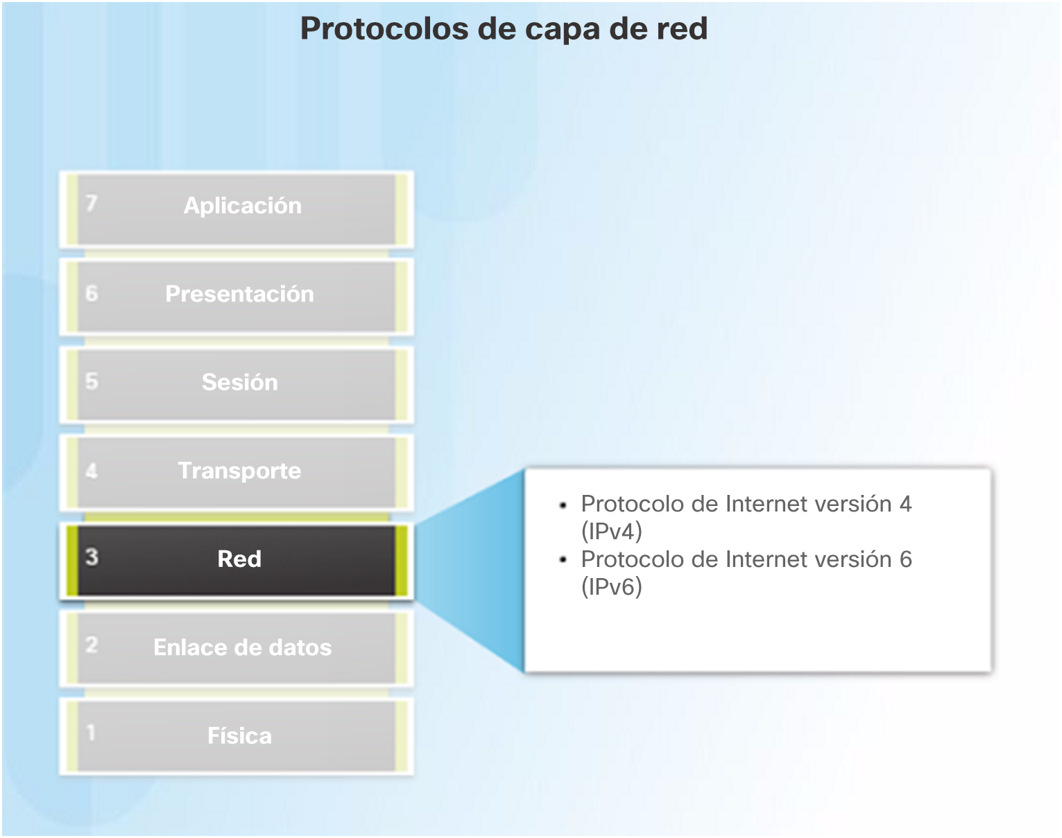

**Características del protocolo IP  
Encapsulamiento de IP**

* + En la capa de red, el IP encapsula el segmento de la capa de transporte; para ello, agrega un encabezado IP a fin de realizar una entrega al host de destino.
  + El encabezado IP se mantiene igual desde el host de origen hasta el de destino.
  + El proceso de encapsulamiento de datos capa por capa permite el escalamiento de los servicios de las diferentes capas sin afectar otras capas.
  + Los routers implementan diversos protocolos de capa de red al mismo tiempo en una red y utilizan el encabezado de paquetes de capa de red para el routing.

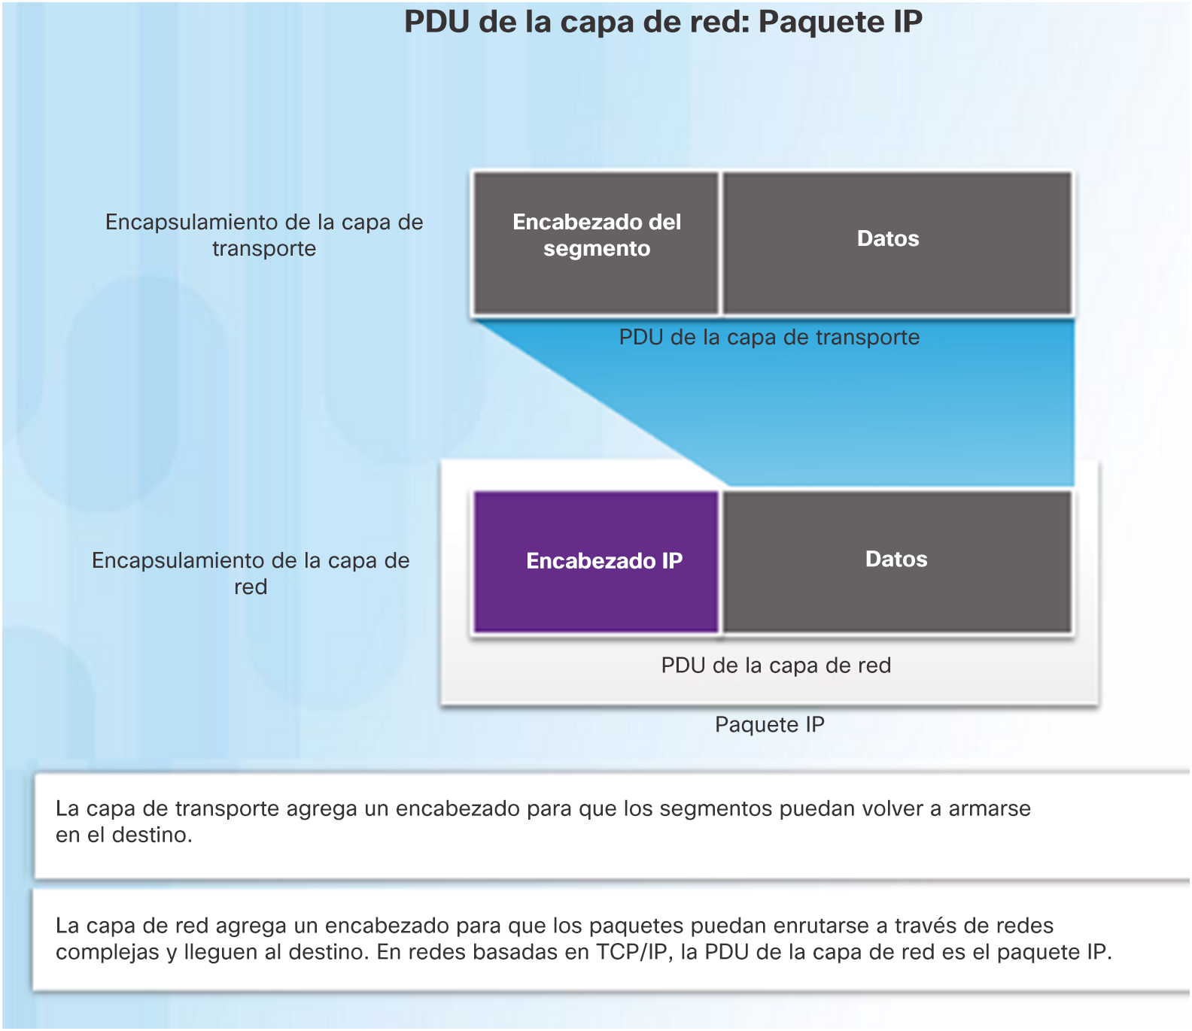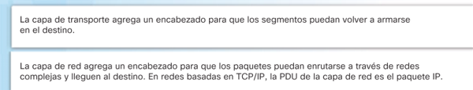

**Características del protocolo IP  
Características de IP**

* + El IP se diseñó como un protocolo con sobrecarga baja. Proporciona solo las funciones necesarias para enviar un paquete de origen a destino.
  + Un paquete IP se envía al destino sin establecer previamente una conexión.
  + El IP no fue diseñado para rastrear ni administrar el flujo de paquetes.
    - * Estas funciones, si es necesario, están a cargo de otras capas, principalmente TCP.

**Características del protocolo IP  
Características de IP**

* + El IP se diseñó como un protocolo con sobrecarga baja. Proporciona solo las funciones necesarias para enviar un paquete de origen a destino.
  + Un paquete IP se envía al destino sin establecer previamente una conexión.
  + El IP no fue diseñado para rastrear ni administrar el flujo de paquetes.
    - * Estas funciones, si es necesario, están a cargo de otras capas, principalmente TCP.

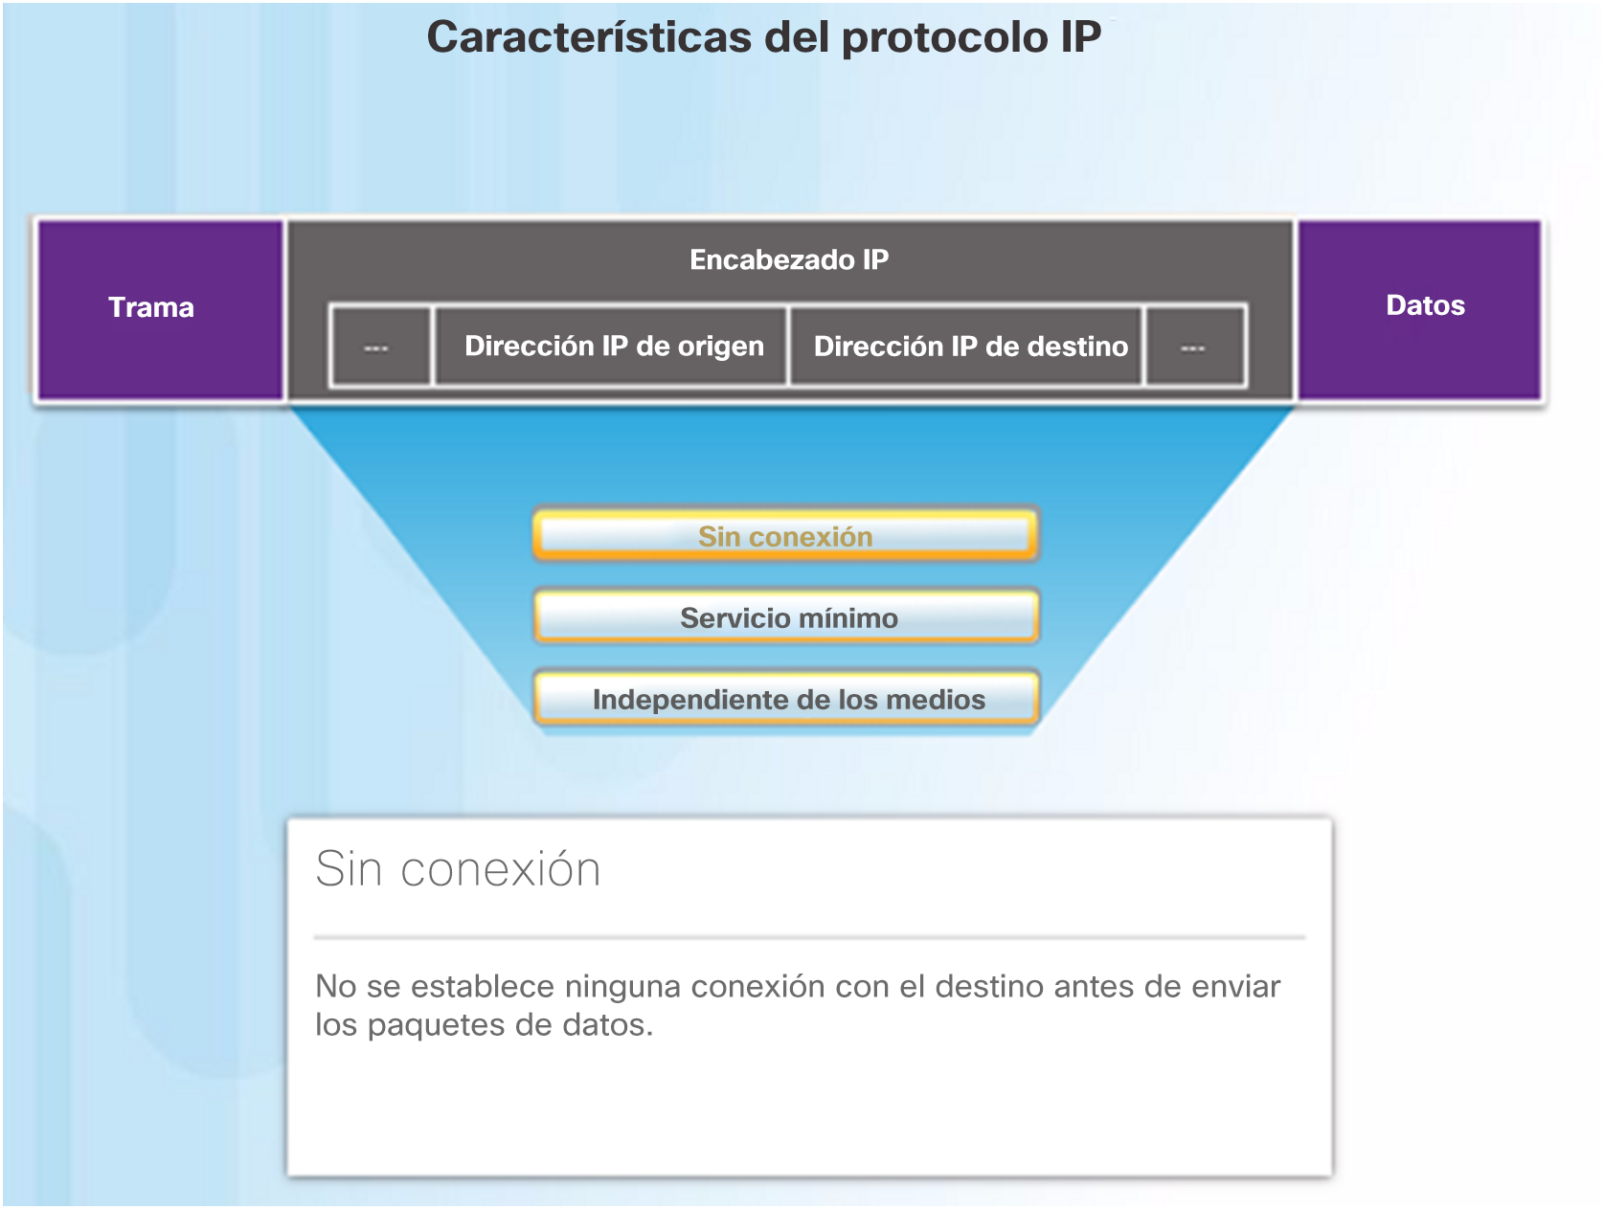

**Características del protocolo IP  
IP: sin conexión**

* + El IP es un protocolo sin conexión:
  + No se genera una conexión completa exclusiva antes de enviar los datos.
  + El proceso es muy similar a enviar una carta por correo postal.
  + Los emisores no saben si el destino existe, es accesible y está operativo antes de enviar paquetes.
  + Esta característica contribuye a la baja sobrecarga del IP.

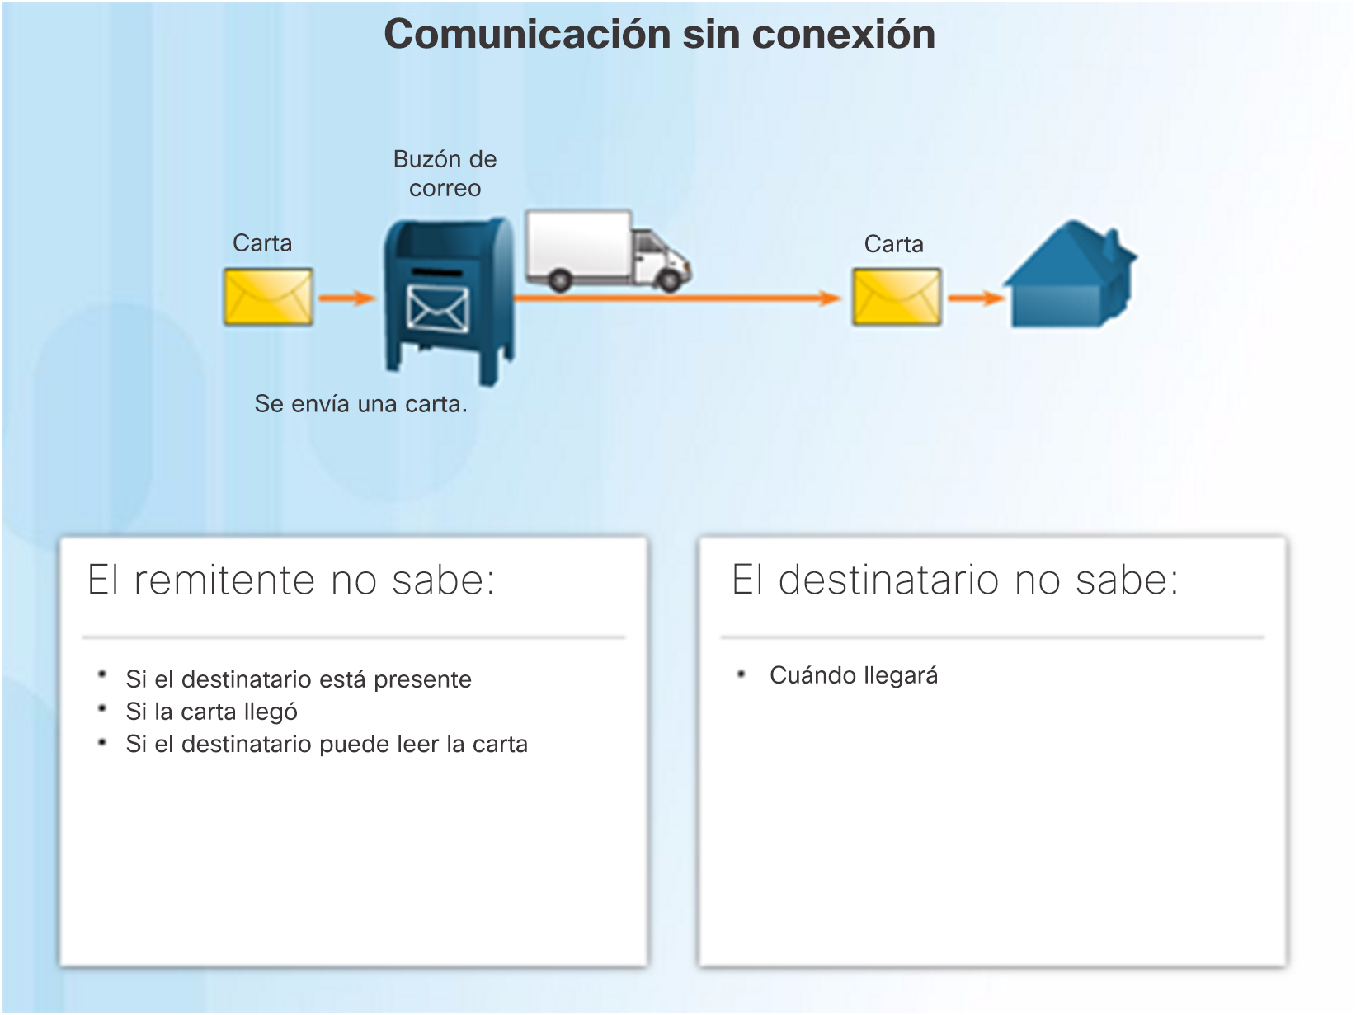

**Características del protocolo IP  
IP: máximo esfuerzo de entrega**

* El IP es un protocolo de entrega de máximo esfuerzo:
  + El IP se considera "no confiable", porque no garantiza que se recibirán todos los paquetes que envía.
  + "No confiable" significa que el IP no tiene la funcionalidad para administrar y recuperar paquetes no recibidos, dañados o fuera de secuencia.
  + Si, en el destino, faltan paquetes o no se encuentran en el orden correcto, los protocolos/servicios de capa superior deben resolver estos problemas.

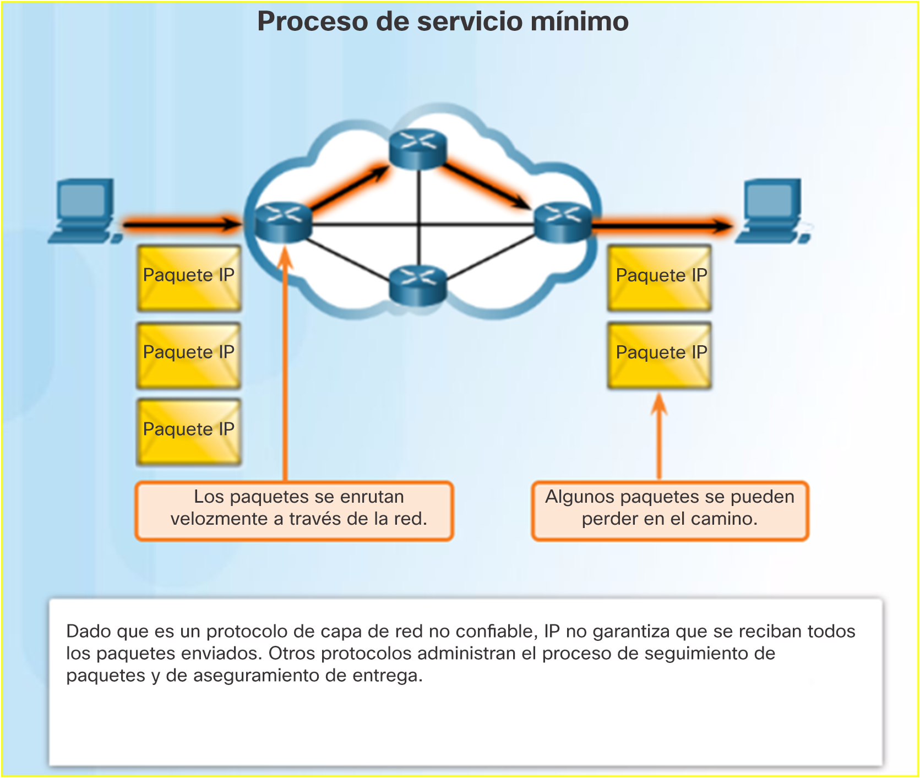

**Características del protocolo IP  
IP: independiente de los medios**

* + El IP funciona en forma de los medios que independiente transportan los datos en las capas más bajas de la pila de protocolos. Es indistinto si los medios son cables de cobre, fibra óptica o inalámbricos.
  + La capa de enlace de datos OSI se encarga de tomar el paquete IP y prepararlo para transmitirlo a través del medio de comunicación.
  + La capa de red tiene un tamaño máximo de PDU que puede transportarse, denominado MTU (unidad máxima de transmisión).
  + La capa de enlace de datos informa la MTU a la capa de red.

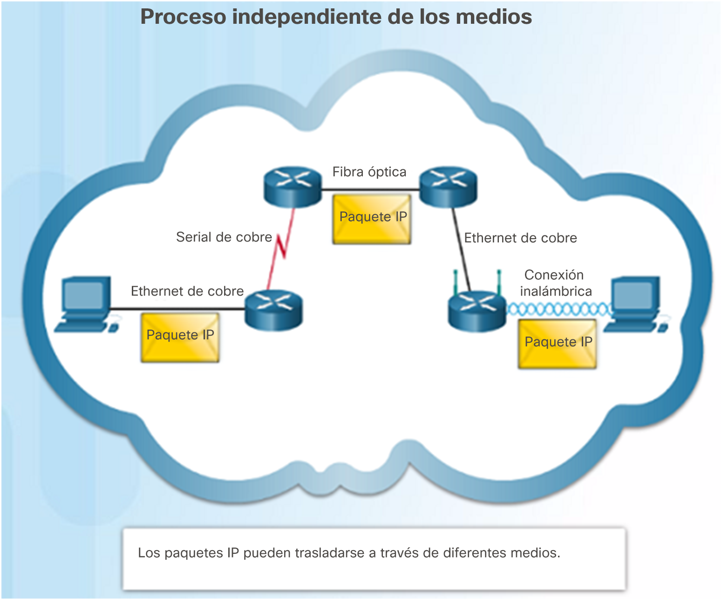

**Paquete IPv4   
Encabezado de paquetes IPv4**

* + El encabezado del paquete IPv4 consta de los campos que contienen números binarios. Estos números identifican varios parámetros del paquete IP, que son evaluados por el proceso de capa 3.

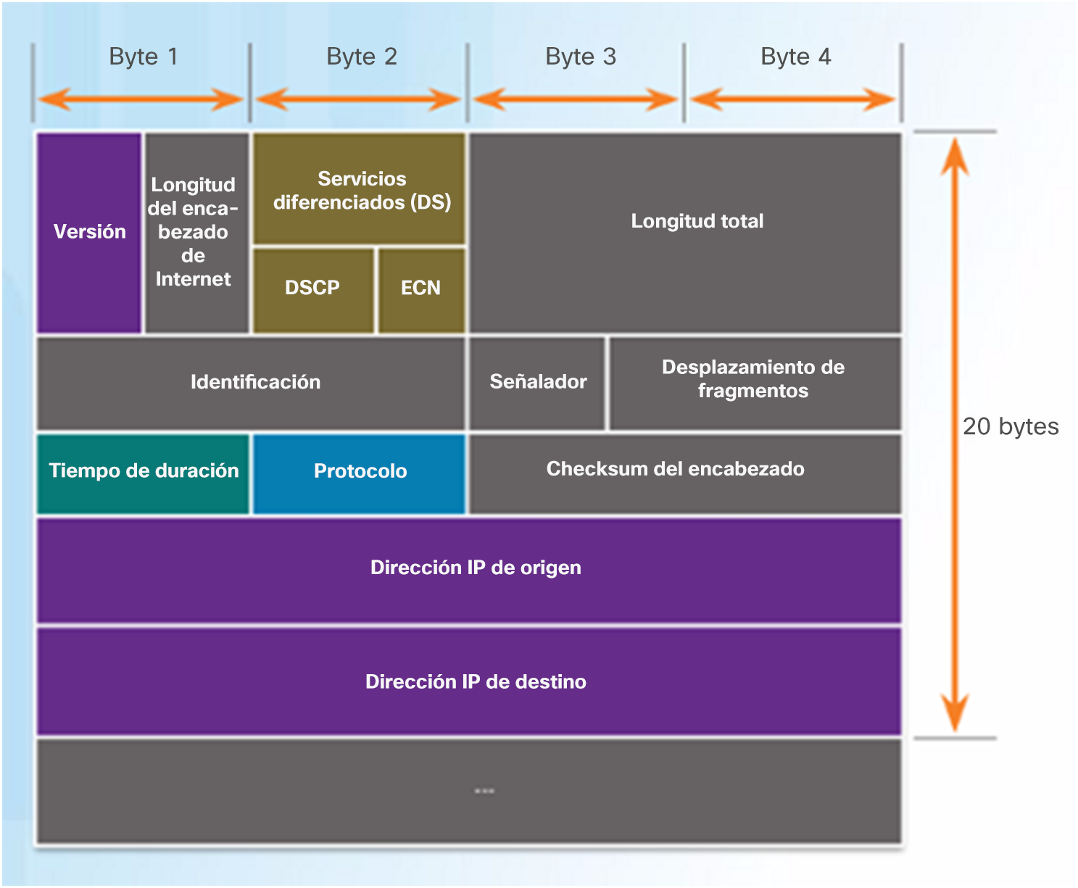

Entre los campos más importantes, se incluyen:

* + - * versión: especifica que el paquete es IP versión 4;
      * servicios diferenciados o DiffServ (DS): utilizados para determinar la prioridad de cada paquete en la red;
      * tiempo de duración (TTL): delimita el tiempo de vida de un paquete, que se reduce en uno en cada router del recorrido;
      * protocolo: utilizado para identificar el protocolo del siguiente nivel;
      * dirección IPv4 de origen: dirección de origen del paquete;
      * dirección IPv4 de destino: dirección de destino.

**Direccionamiento IP v4**

**Taller n°4: Direccionamiento IP v4**

* Genere un informe usando un procesador de textos, en el cual explique y detalle técnicamente qué es el direccionamiento IP v4
  + Debe incluir una explicación y análisis de los siguientes puntos:
    - Qué es una dirección IP v4
    - Cuál es su representación numérica
    - Clases de direcciones IP v4
    - Que función cumplen la porción de red y la porción de host dentro de la dirección
    - Importancia y utilización de la máscara de red
    - Que son y la importancia de las direcciones IP públicas y privadas
  + El informe final debe ser enviado a mas tardar el día miércoles 10 de mayo 2022 a las 23:59 horas (hora de Gmail).

**Respuestas:**

**1.- ¿Qué es una dirección IP v4?**

Internet Protocol Versión 4 es la versión actual del Protocolo de Internet, el sistema de identificación que usa internet para enviar información entre los dispositivos.

**2.- ¿Cuál es su representación numérica?**

Una dirección IPv4 se escribe en dígitos decimales, y se divide en cuatro campos de 8 bits separados por puntos. Cada campo de 8 bits representa un byte de la dirección IPv4. Este modo de representar los bytes de dirección IPv4 se denomina normalmente como formato de decimales con puntos.

**3.- Clases de direcciones IP v4.**

Las direcciones se organizan en Clases A, B y C que son diferentes rangos de IP.

**Clase A:** Estas direcciones IP se usan para redes grandes, como empresas internacionales. Direcciones IP que van de la 0.0.0.0 a la 127.255.255.255

**Clase B:** Estas direcciones IP se emplean para redes de tamaño medio, tales como empresas nacionales, instituciones o universidades. Direcciones IP que van de la 128.0.0.0 a la 191.255.255.255

**Clase C:** Estas direcciones IP se utilizan para redes de tamaño pequeño, es decir, empresas pequeñas o redes domésticas. Direcciones IP que van de la 192.0.0.0 a la 223.255.255.255

**4.- ¿Que función cumplen la porción de red y la porción de host dentro de la dirección?**

La Porción de Red debe ser idéntica en los dispositivos que se encuentran dentro de una misma red, mientras que la Porción de Host debe ser única, permite identificar a un host especifico dentro de la red.

**5.- Importancia y utilización de la máscara de red.**

Gracias a las mascaras de red se pueden distinguir direcciones IP que a simple vista parecen iguales pero, al tener una mascara de red distinta permite que no haya confusión.

La máscara de red es una combinación de bits que sirve en el ámbito de las redes de ordenadores, cuya función es indicar a los dispositivos que parte de la dirección IP es el numero de la red, incluyendo la subred, y que parte es la correspondiente al host.

**6.- ¿Que son y la importancia de las direcciones IP públicas y privadas**?

Una dirección IP Pública es una dirección IPv4 a la que se puede acceder desde internet, de modo que toda la información que busque pueda llegar hasta la persona.

Una dirección IP Privada es la dirección que su router de red asigna a su dispositivo. Cada uno de los dispositivos de una misma red recibe una dirección IP privada exclusiva.

La IP Privada se utiliza dentro de una red privada para conectarse de forma segura a otros dispositivos de la misma red.

